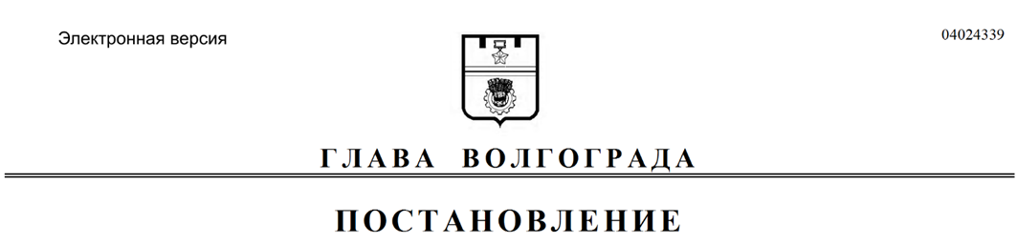
от 05.04.2021 № 68-п

О назначении и проведении общественных обсуждений по документации по внесению изменений в проект планировки и межевания территории

В соответствии со статьями 5.1, 45, 46 Градостроительного кодекса Российской Федерации, Положением о порядке организации и проведения общественных обсуждений и публичных слушаний в городском округе город-герой Волгоград, принятым решением Волгоградской городской Думы от 21 февраля 2007 г. № 41/1011 «О принятии Положения о порядке организации и проведения общественных обсуждений и публичных слушаний в городском округе город-герой Волгоград», руководствуясь постановлением главы Волгограда от 16 октября 2018 г. № 20-п «О распределении обязанностей в администрации Волгограда», статьями 16, 36 Устава города-героя Волгограда,
ПОСТАНОВЛЯЮ:
1. Назначить и провести с 06 апреля по 11 мая 2021 г. общественные обсуждения по документации по внесению изменений в проект планировки и межевания территории квартала 03_04_183 в Дзержинском районе Волгограда (далее – документация).
2. Возложить обеспечение организации и проведения общественных обсуждений по документации на департамент по градостроительству и архитектуре администрации Волгограда.
3. Назначить председательствующим на общественных обсуждениях по документации Краснощекову Елену Николаевну – начальника отдела организации публичных слушаний департамента по градостроительству и архитектуре администрации Волгограда, секретарем общественных обсуждений по документации Пискунову Татьяну Вячеславовну – главного специалиста отдела организации публичных слушаний департамента по градостроительству и архитектуре администрации Волгограда.
4. Департаменту по градостроительству и архитектуре администрации Волгограда обеспечить:
4.1. Оповещение о начале общественных обсуждений путем опубликования в газете «Городские вести. Царицын – Сталинград – Волгоград» и размещение на официальном сайте администрации Волгограда в информационно-телекоммуникационной сети Интернет настоящего постановления, сообщения, содержащего информацию о документации, порядке и сроке проведения общественных обсуждений по документации, о дате, времени, месте открытия и проведения экспозиции документации, приеме предложений и замечаний по документации, о наименовании и месте нахождения органа, принимающего предложения и замечания по документации, заключения о результатах общественных обсуждений по документации.
4.2. Информирование граждан, постоянно проживающих на территории, в отношении которой подготовлена документация, правообладателей находящихся в границах этой территории земельных участков и (или) расположенных на них объектов капитального строительства, а также правообладателей помещений, являющихся частью указанных объектов капитального строительства,
о порядке и сроке проведения общественных обсуждений по документации, дате, времени, месте открытия и проведения экспозиции документации, приема предложений и замечаний по документации, о наименовании и месте нахождения органа, принимающего предложения и замечания по документации.
4.3. Открытие и проведение экспозиции документации с 06 апреля по
11 мая 2021 г. с 10.00 час. до 12.00 час. в рабочие дни по адресу: 400066, Волгоград, ул. Порт-Саида, 7а.
5. Участникам общественных обсуждений по документации до 11 мая 2021 г. направлять предложения и замечания по документации в департамент по градостроительству и архитектуре администрации Волгограда по адресу: 400066, Волгоград, ул. Порт-Саида, 7а.
6. Контроль за исполнением настоящего постановления оставляю за собой.

И.о. заместителя главы
Волгограда Э.Ю.Петров

